SUSAM ÖZELLİK BELGESİ
(Sesamum indicum L. )

I. ÇEŞİDİN ADI :

II. ORİJİNİ :

- Islah Edildiği Yer ve Yılı :
- Islah Eden Kişi veya Kuruluş :
- Islah Yöntemi :
- Ebeveyn Adları :
- Üretici Kuruluş :

III. BOTANİKTEKİ YERİ :
- Familyası :
- Cinsi :
- Türü :
- Varyetesi :

IV. MORFOLOJİK ÖZELLİKLERİ :

Özellikler | Gözlem  Dönemi | Açıklamalar | Not  (x) | Örnek Çeşitler
1. Çiçeklenme zamanı (en azından bir çiçeği açmış çiçekli bitkilerin %50 si)  Time of flowering (50% of the plants  with at least one open flower) | Çiçeklenme | Erken  Orta  Geç | 3  5  7 | RT 125  JCS 94  Rajeshwari
2. (*) Çiçek : taç yapraklarının rengi  Flower: color of petals | Çiçeklenme | Beyaz  Açık mor  Koyu mor | 1  2  3
3. (*) Çiçek : taç yapraklarının tüylülüğü  Flower: petal hairiness | Çiçeklenme | Yok  Seyrek  Sık | 1  3  7 | JCS 94  Rajeshwari
4. (*) Bitki : Ana sap uzunluğu  Plant : height of main stem | Tam çiçeklenme | Kısa (< 75 cm)  Orta (75-125 cm)  Uzun (> 125 cm) | 3  5  7 | JTS 8  N 32  Rajeshwari
5. Bitki : Dallanma durumu  Plant : branching | Tam çiçeklenme | Yok  Az (1-2)  Orta (3-4)  Çok (>4) | 1  3  5  7 | N 32  JCS 94  RT 125  RT 46
6. (*) Bitki : Dallanma Özelliği  Plant : branching pattern | Tam çiçeklenme | Tabandan  Tepeden | 1  2
7. (*) Sap: Tüylülük durumu  Stem: hairiness | Tam çiçeklenme | Yok  Seyrek  Sık | 1  3  7 | Rajeshwari
8. (+)Yaprak : lobları  Leaf : lobes | Tam çiçeklenme | Hafif loblu  Derin loblu | 1  2 | N 32  Rajeshwari
9. (*) (+)Yaprak : büyüklüğü  Leaf : size | Tam çiçeklenme | Küçük  Orta  Büyük | 3  5  7 | Gouri  TKG 22  Rajeshwari

(Sesamum indicum L. )

10. Yaprak : kenar dişliliği  Leaf : serration of margin | Tam çiçeklenme | Zayıf  Kuvvetli | 1  2 | TKG 21
11. (*) Kapsül : tüylülük durumu  Capsule: hairiness | Yeşil kapsül | Yok  Seyrek  Sık | 1  3  7 | T 78  JCs 94  Sekhar
12. Kapsül: kapsül başına tohum yatağı  sayısı  Capsule: locule number per capsule | Yeşil kapsül | 4  6  8 | 1  2  3
13. (+) (*) Kapsül: Şekli  Capsule :shape | Hasat olgunluğu | Konik(uca doğru sivri)  Dar silindirik  Geniş silindirik  Kare | 1  2  3  4
14.Kapsül:her yaprak koltuğumdaki sayısı  Capsule: number per leaf axil | Hasat olgunluğu | 1  1< | 1  2 | Thilak  G Til 1
15. (*) Kapsül: yerleşim düzeni  Capsule arrangement | Hasat olgunluğu | Almaşıklı  Karşılıklı  Grup | 1  2  3 | N 32  G Til 1
16. Kapsül: Uzunluk  Capsule : length | Hasat olgunluğu | Kısa <1,6 cm  Orta 1,6-2,5 cm  Uzun >2,5 cm | 3  5  7
17. Olgunluk zamanı  Time of maturity | Olgunluk | Erken  Orta  Geç | 3  5  7 | RT 125  Sweta Til  Rajeshwari
18. (*) Tohum: kabuk rengi  Seed:Coat colour | Hasat sonrası | Beyaz  Açık kahve  Koyu kahve  Gri  Siyah | 1  2  3  4  5 | TKG 21  Uma  Thilak  Krishna
19. Tohum: 1000 tohum ağırlığı  Seed: 1000 seed weight | Hasat sonrası | Düşük <2,6 g  Orta (2,6-3,0)  Yüksek >3,0 | 3  5  7
20.Yağ : Oranı (NMR metoduna göre)  Oil: content (by NMR method) | Hasat sonrası | Düşük <%46  Orta (%46-50)  Yüksek >%50 | 3  5  7
(*) Çeşit Özellik Belgesinde mutlaka belirtilmeli ve her yıl tespit edilmelidir.
(+) Özellik; çizim ve açıklamalarla gösterilmiştir.
(x) Belirlenen özellik yuvarlak içine alınmalıdır.

V. DİĞER ÖZELLİKLER

- Çeşitle ilgili başka özellikler :

- Hastalık ve zararlılar:

(Sesamum indicum L. )

VIII. Özellik Belgesinde Yer alan Karakterlerin Açıklanması
8. yaprak : loblar

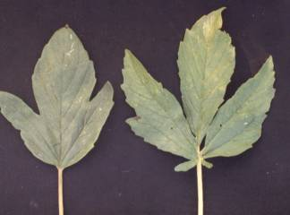
Hafif loblu
Derin loblu

9. Yaprak :büyüklük

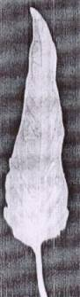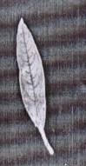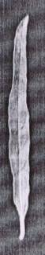
Çok büyük
Küçük
Büyük

13. Kapsül: şekli

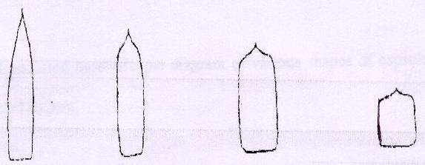

Uca doğru sivri (konik) Dar silindirik Geniş silindirik Kare

